Методические рекомендации для родителей
по организации занятий с детьми младшего возраста
3- 4 года жизни

Вид деятельности | Тема | Рекомендации по работе
Ознакомление  с окружающим миром | «Весна» | Познакомить детей с характерными признаками весны: солнышко греет, появляются цветы, трава, набухают почки, птицы начинают петь Продолжать формировать умение устанавливать простейшие причинно-следственные связи.  https://go.mail.ru/search_video?src=go&gp=900010&fr=amigontp&sbmt=
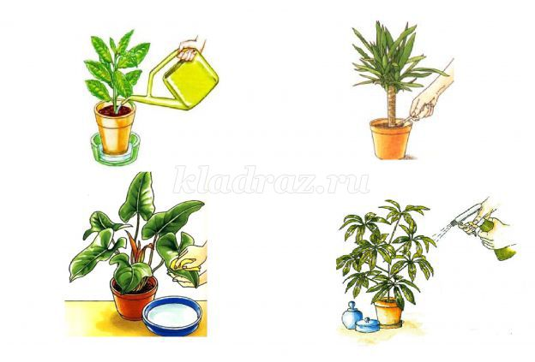 | «Помоги зелёным друзьям» | Обобщить представления об уходе за комнатными растениями.  Закрепить знания об основных потребностях комнатных растений; - Воспитывать желание ухаживать за ними.
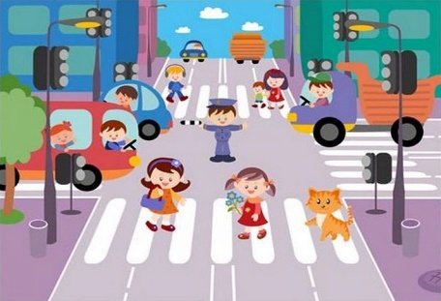 | «Как зайка познакомился с правилами дорожного движения» | Закрепить знания о правилах дорожного движения.  Обогатить словарный запас  https://www.youtube.com/watch?v=24PBwLuklrw
 | «Добрый доктор Айболит» | Формировать понимание ценности здоровья у детей, желание не болеть, укреплять весной свое здоровье витаминной пищей.  https://vk.com/video152085977_456239193
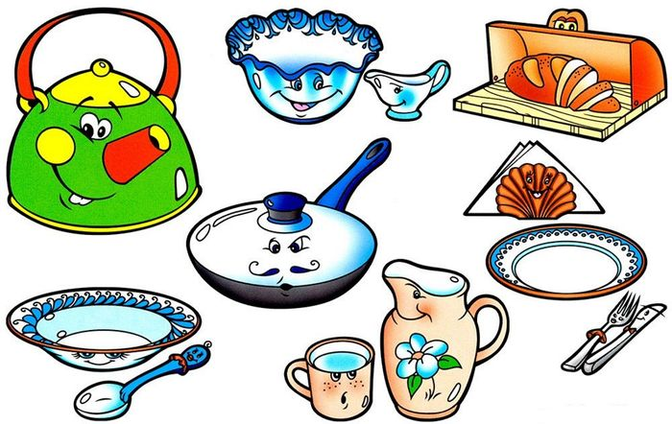 | «Волшебная посуда ». | Закреплять знания о новых предметах посуды  Правила пользования посудой  https://go.mail.ru/search_images?q=%D0%BA%D0%BE%D0%BD%D1%81%D0%BF%D0%B5%D0%BA%D1%82%20%D0%BC%D0%BB%D0%B0%D0%B4%D1%88%D0%B0%D1%8F%20%D0%B3%D1%80%D1%83%D0%BF%D0%BF%D0%B0%20%D0%BF%D0%BE%D1%81%D1%83%D0%B4%D0%B0%20&gp=900010&fr=amigo#urlhash=3372526324496960888
Развитие речи | «Семья» | Уточнить представление о семье: имена родителей, бабушек, дедушек, кто чем занимается в семье Воспитывать желания заботиться о своих близких людях
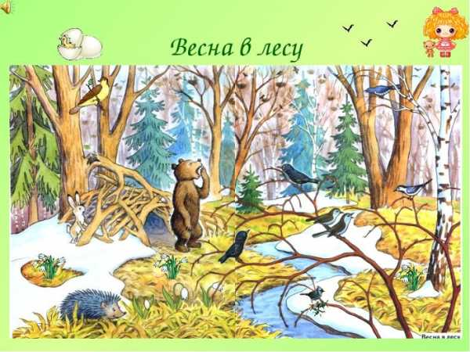 | «Путешествие в весенний лес» | Формировать умение называть местообитание диких животных.  Знакомить с правилами поведения в природе.  https://youtu.be/dOGT3xkopgM  https://www.youtube.com/watch?v=1K9H6yioxbc
 | Формирование структуры предложения  «Чудесный мешочек» | Продолжать формировать умение ориентироваться на род имени существительного при определении предмета по его признакам и построении
 | «Кто что делает» Игра по развитию речи | Обогащать словарный запас глаголами настоящего времени; формирует наглядно—образное мышление  (по картинкам или наблюдая за семьей)
 | Звуковая культура речи.  «Весёлая буква О» | Совершенствовать слуховое внимание, развивать фонематический слух, чётко произносить гласный звук О словах, фразовой речи
 | Чтение стихотворения «Самолет» А.Барто | Разучить стихотворение
 | Чтение сказки В. Бианки «Лис и Мышонок | Чтение сказок,вызвать положительный эмоциональный настрой
 | Стихотворение С.Капутикян «Маша обедает» | Познакомить со стихотворением; просить договаривать звукоподражательные слова и небольшие фразы
 | Стихотворения «Шепчет солнышко» В.Орлов  «Весна пришла» Т.Дмитриев | Чтение стихов, акцентировать внимание детей на удивительную неповторимость природы.
 | Сказка »Петушок с семьей» | Воспитывать у детей умение слушать по объему сказку и понимать ее содержание
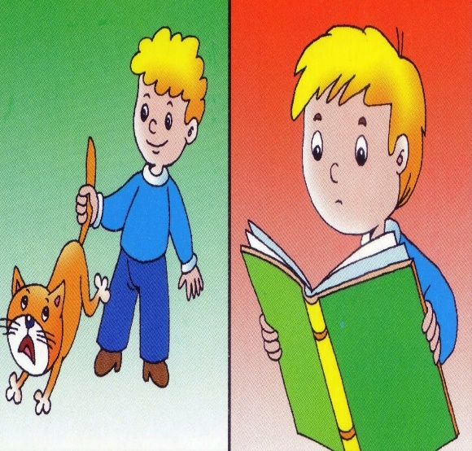 | Рассказ «Что такое хорошо что такое плохо?» | Сформировать четкие представления о хороших и плохих поступках;  Формировать умение устанавливать контакт с окружающими;  Воспитывать положительные черты характера: доброту, терпение,  вежливость.  https://www.youtube.com/watch?time_continue=26&v=LMcfitWqTVU&feature=emb_logo
Формирование элементарных математических представлений  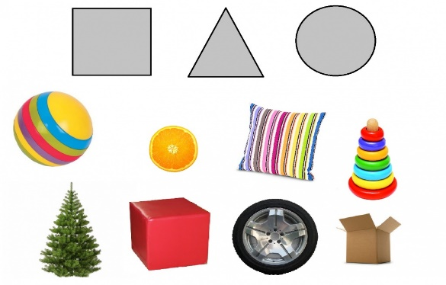 | «Найди предмет»  Дидактическая игра | сопоставлять формы предметов с геометрическими образцами.  https://www.youtube.com/watch?time_continue=110&v=jxQKNkti4Z4&feature=emb_logo
 | «Весеннее настроение» | Формирование представления о парных предметах; закрепить умения сравнивать предметы по длине, ширине, высоте.  https://youtu.be/9XV8zNIi5jk
 | «Три квадрата Дидактическая игра» | Упражнять детей соотносить по величине три предмета и обозначить их отношения словами: «большой», маленький», «средний», самый большой», «самый маленький».
 | «Один много ниодного» | Закреплять знания понятий «Один Много ни одного»
 | «Правая и левая рука» | Закрепить знания детей о правой и левой руки»
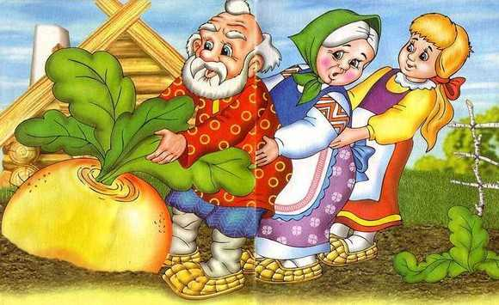 | «Как репку из земли вытягивали» | Формировать умение ориентироваться в условных изображениях и последовательности выполняемых действиях
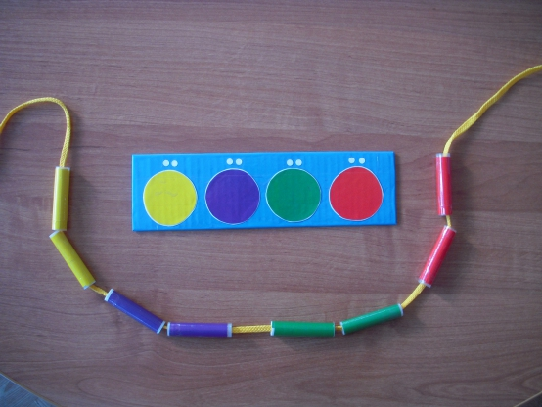 | «Соберем бусы» | Продолжать формировать умение группировать геометрические фигуры по двум свойствам (цвету и форме, величине и цвету, форме и величине)
Продуктивная деятельность  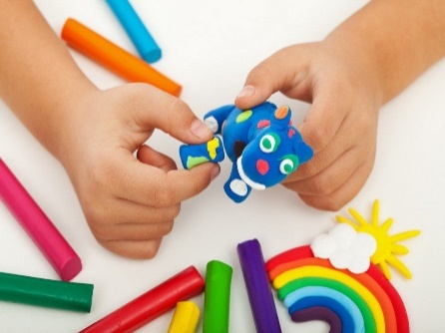 | Лепка | «Угощение для кукол», «Солнышко,» «Дорожка»,»тучки»
 | Рисование | «Нарисуй что нибудь круглое», «По замыслу», «Весенний дождик»  «Лужица»
 | Аппликация | «Шарик воздушный»,  «Машина грузовая», «Домик»,»Цветочек для мамы»
Чтение художественной литературы | Русские народные сказки, стихи о весне, рассказы Чуйковского, В.И,Толстого Л.Н

